**简单的类MIPS多周期流水化处理器实现**

**目的**

完成多周期类MIPS流水处理器，通过检测竞争并插入停顿机制解决数据冒险、结构冒险、控制冒险。

**设计思路**

将处理器结构重新安排，具体包括：

拆散所有原有模块，将处理器划分为IF、ID、EX、MEM、WB五大阶段，每个阶段封装为一个模块，每两个阶段间有一组寄存器，作为流水线的数据暂存，命名为IFID、IDEX、EXMEM、MEMWB；

规定除reset和clock信号外的其他连线均只能连接相邻层，如IF只与IFID连接、ID只与IFID、IDEX连接；

规定所有阶段内操作在时钟上升沿进行，所有阶段间寄存器的读写在时钟下降沿进行。

为避免控制冒险，进行如下调整：

在IF（取指令）阶段判断指令是否为beq指令，若是，则加入长度为3个周期的STALL，等待beq指令结果。在此期间IF只能发出nop指令，且不更新PC的值；

在IF（取指令）阶段判断指令是否为j指令，若是，则直接更新对应的PC，并使IF发出的指令为nop。

为避免数据冒险，进行如下调整：

在IF（取指令）阶段加入一组计数器（每个计数器为3位，即计数为0至7），记录每个寄存器的最后一个写入操作还有多久可以完成；

计数器的初值均为0，每个时钟上升沿时将值非0的计数器的值加1；

对每个指令，IF先查询指令中需要读的寄存器对应的计数器的值，若为0，则可以正常发布指令，并将此指令需要写入的寄存器对应的计数器的值设为4（即计时4个周期后认为写入操作已完成），否则发出nop指令，且不更新PC。

**仿真描述**

预先在数据存储器的0号至7号地址分别写入1至8，共8个数据；在指令存储器内写入指令如下：

100011 00000 00001 0000000000000100 //lw $1,4($0)

000100 00000 00001 0000000000000010 //beq $0,$1,2（跳过下2条指令，若未解决hazard，则此时$0与$1均为0，会跳过）

100011 00000 00010 0000000000000000 //lw $2,0($0)

000000 00001 00010 00011 00000 100000 //add $3,$1,$2

000000 00001 00010 00100 00000 100010 //sub $4,$1,$2

000000 00001 00010 00101 00000 100100 //and $5,$1,$2

000000 00001 00010 00110 00000 100101 //or $6,$1,$2

000000 00001 00010 00111 00000 101010 //slt $7,$1,$2

000000 00010 00001 01000 00000 101010 //slt $8,$2,$1

000100 00111 00000 0000000000000010 //beq $7,$0,2

000000 00100 01000 11111 00000 100000 //add $31,$4,$8

000000 00101 00110 11110 00000 100000 //add $30,$5,$6

000010 0000000000 0000 0000 0000 0000 //j 0

若正常运行，则每个循环结束时结果如下（值为16进制表示）：

$1 5

$2 1

$3 6

$4 4

$5 1

$6 5

$7 0

$8 1

其余寄存器均为0。

**实验结果**

仿真波形如下所示（由于软件显示问题，显示的值可能并非完整值）。

寄存器：

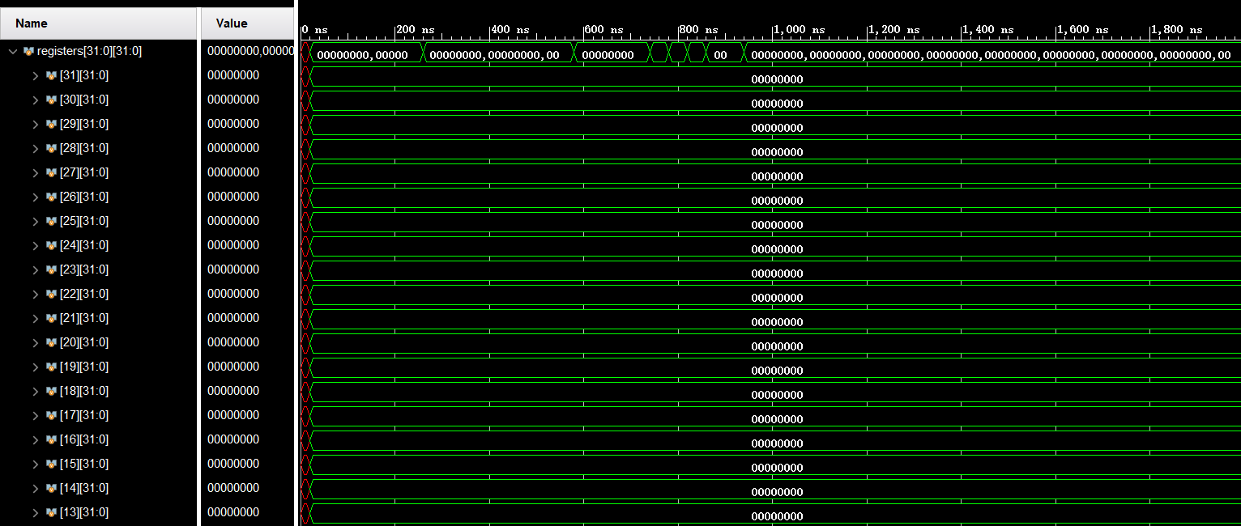

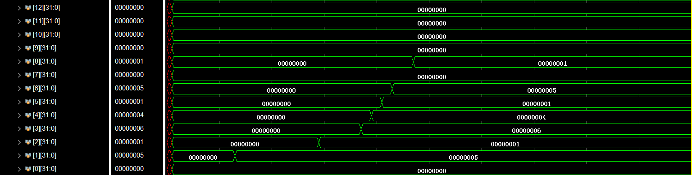

寄存器对应的计数器（值非0表示会产生冲突）：

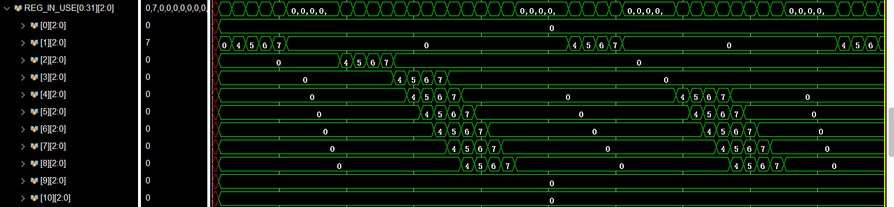

通过分析相应仿真波形，结果正确。

**总结**

通过加入在IF（取指令）阶段自动加入nop防止了冲突，确保了程序运行结果的正确性，然而也会产生一些问题。

最突出的问题在于，IF阶段对指令进行了预分析，会使得此阶段过于臃肿，进而导致流水线各阶段用时差距大，难以保证效率，然而，考虑到即使在加入这些逻辑后，IF相对于其他阶段，尤其是EX和MEM，仍然不会过于庞大，因此可能带来的效率影响不会太过严重。也可以考虑利用IF阶段的指令预分析结果，减少ID阶段的工作量。

由于条件限制，在实验中没有加入对于计数器的具体实现，因此看似大量的加法会成为IF的负担，然而在实际情况下，计数器的硬件实现可以通过D触发器的级联实现，也不会造成太大的效率影响。

通过bypassing、forwarding、分支预测等方式，可以减少冲突时的等待时间，或者通过由编译器调整指令的顺序，尽量避免或消除等待。